Puzzel: De schijf van vijf

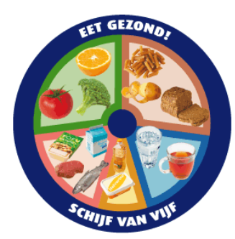
Elke zin is genummerd. Jij gaat bedenken of uitzoeken welk woord de zin bedoelt.

Vervolgens schrijf je het woord bij het juiste cijfer in de puzzel.
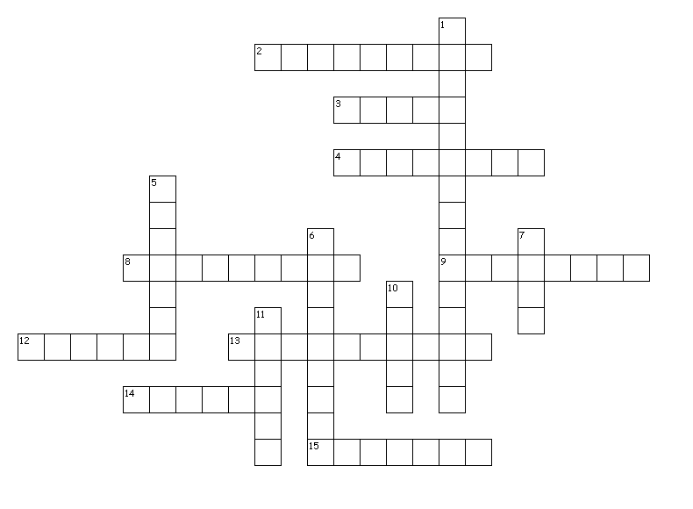
Van links naar rechts:
2. De functie van vet.
3. In dit voedingsmiddel zitten vezels.
4. Hiervan zouden de meeste mensen meer
moeten eten.
8. Groenten en fruit bevatten veel...
9. Deze voedingsstof vind je vooral in het
zuivel, vlees, vis, ei en vleesvervangers vak.
12. Dit voorkom je door veilig met eten om te
gaan.
13. Belangrijk woord in de eerste regel van de
schijf van vijf.
14. Het is het gezondst om dit te drinken zonder
suiker en melk.
15. Zorgen ervoor dat je vochtgehalte in je
lichaam op peil blijft.

Van boven naar beneden:
1. Dit is de bedenker van de schijf van vijf.
5. Veilig omgaan met eten heeft te maken
met...
6. In een van de regels staat dat je dit vet
minder moet eten.
7. aantal vakken waar de schijf uit bestaat
10. Dit vind je in vak drie van de schijf van vijf.
11. Deze voedingsstof zorgt voor een voldaan
gevoel.

Tip: Je mag gebruik maken van de site van het voedingscentrum (www.voedingscentrum.nl)! Ga hier naar het kopje Schijf van vijf.
van vijf. www.voedingscentrum.nl

